Cách kiểm tra xem mật khẩu tài khoản có bị lộ hay không
ngay trên trình duyệt Chrome
Công cụ Safety check mới trên Chrome có thể bảo vệ bạn trước các sự cố rò rỉ dữ liệu, tiện ích độc hại và những vấn đề khác.

Google Chrome là trình duyệt web phổ biến nhất hiện nay vì nó cung cấp rất nhiều tính năng hữu dụng. Bên cạnh các công cụ bảo mật mạnh mẽ, trình duyệt này còn cung cấp nhiều tiện ích quyền riêng tư giúp người dùng chủ động hơn trong việc kiểm soát sự riêng tư và bảo vệ các tài khoản trực tuyến.
Mới đây, Google lại bổ sung một công cụ bảo mật và quyền riêng tư mới vào Chrome, cho phép người dùng kiểm tra xem những mật khẩu đã lưu trên Chrome có an toàn hay không; ngăn chặn những trang web nguy hiểm; cảnh báo những tiện ích độc hại, tên gọi Safety check (Kiểm tra an toàn).
Để sử dụng công cụ bảo mật và quyền riêng tư mới trên Chrome, bạn làm như sau:
Bước 1: Mở trình duyệt Chrome, sau đó bấm nút hình ba dấu chấm ở phía trên góc phải, và chọn Settings (Cài đặt).
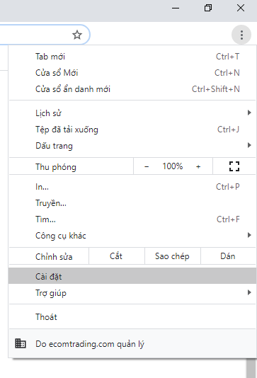
Bước 2: Ở trang web hiện ra, bạn tìm đến phần Safety check (Kiểm tra an toàn) mới, và bấm nút Check now (Kiểm tra ngay).
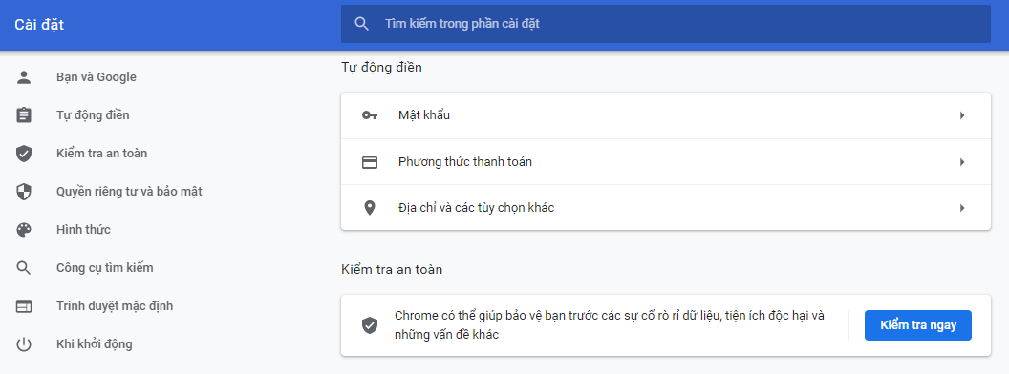
Bước 3: Chrome sẽ tiến hành kiểm tra những mật khẩu bạn đã lưu trên Chrome và hiển thị cảnh báo password is leaked (mật khẩu đã bị lộ) bên dưới phần Password (Mật khẩu) nếu mật khẩu bạn lưu đã bị rò rỉ và ngược lại.
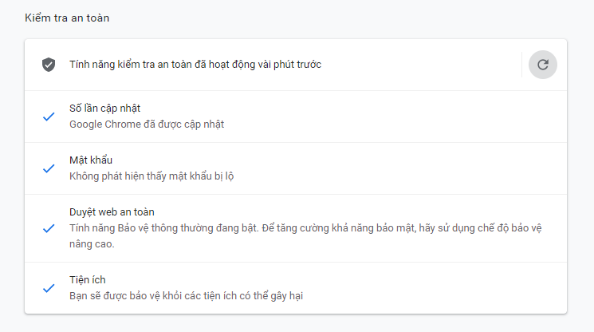
Bước 4: Nếu mật khẩu bị lộ, bạn bấm nút Review và Chrome sẽ đưa bạn đến trang đổi mật khẩu của tài khoản đã bị rò rỉ.
Cũng tại màn hình này, bạn có thể bật tùy chọn Safe browsing (Duyệt web an toàn) để Chrome giúp bạn ngăn chặn những trang web độc hại.
Ngoài ra, công cụ Safety check cũng sẽ hiện cảnh báo nếu bạn chưa cập nhật Chrome lên phiên bản mới nhất.
Ca Tiếu
https://gadgetstouse.com/blog/2020/10/13/check-leaked-passwords-google-chrome/

